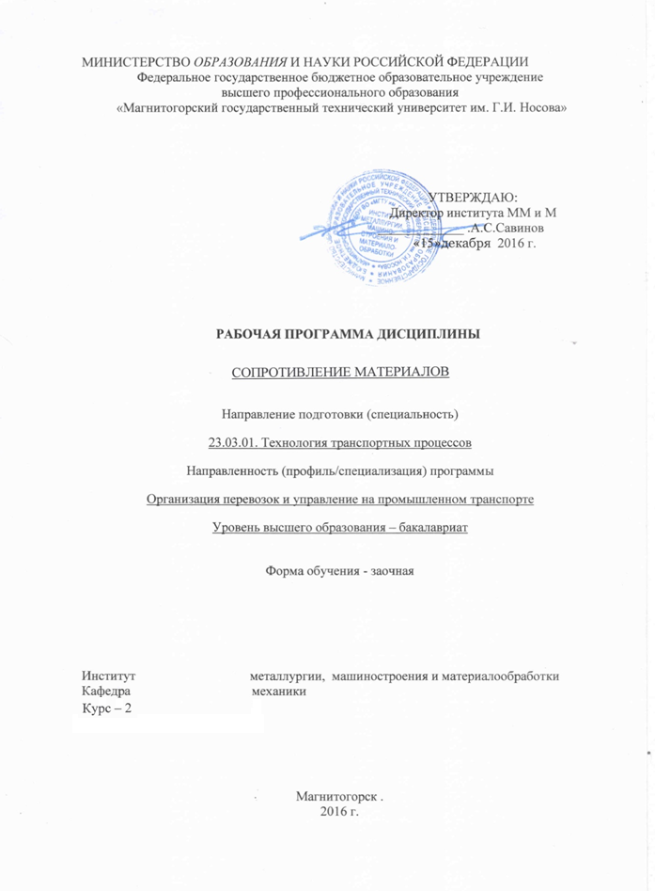

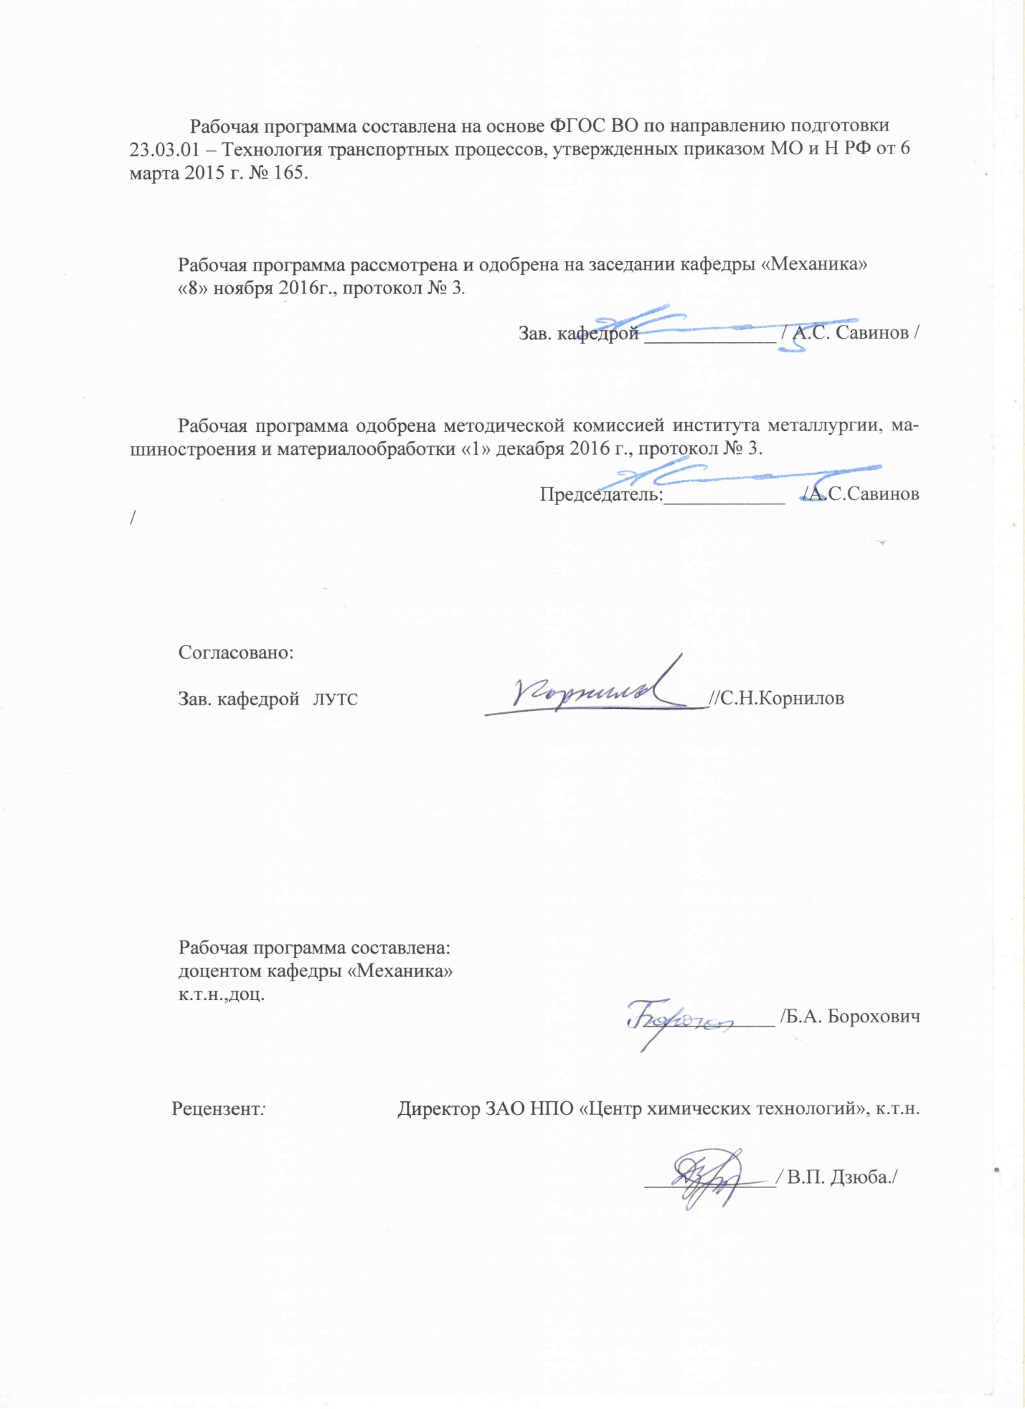

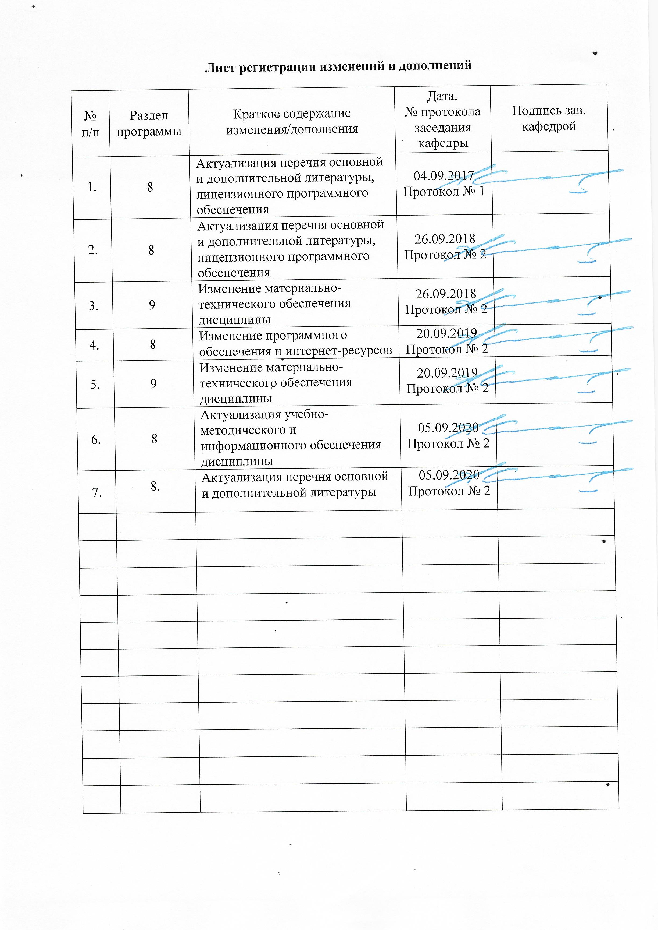

**1 Цели освоения дисциплины**

Целями освоения дисциплины «Сопротивление материалов»: является освоение первоначальных практических и теоретических основ расчёта напряжённого состояния тела при различных деформациях и служит основой изучения специальных дисциплин**.**

**2 Место дисциплины в структуре образовательной программы подготовки специалиста**

Дисциплина «Сопротивление материалов» входит в вариативную часть блока 1 образовательной программы.

Для изучения дисциплины необходимы знания, умения, владения, сформированные в результате изучения дисциплин Б1.Б.09 «Математика», Б1. Б.10 «Физика», Б1.Б.15 «Теоретическая механика».

Дисциплина Б1.В.08 «Сопротивление материалов» является дисциплиной, входящей в вариативную часть ОП .

Знания (умения, владения) полученные обучающимися при изучении дисциплины «Сопротивление материалов» будут необходимы при изучении дисциплины Б1.В.09 «Прикладная механика» и выполнении выпускной квалификационной работы.

**3 Компетенции обучающегося, формируемые в результате освоения   
дисциплины и планируемые результаты обучения**

В результате освоения дисциплины «Сопротивление материалов» обучающийся должен обладать следующими компетенциями:

| Структурный  элемент  компетенции | Планируемые результаты обучения | |
| --- | --- | --- |
| ОПК-3 - способностью применять систему фундаментальных знаний (математических, естественнонаучных, инженерных и экономических) для идентификации, формулирования и решения технических и технологических проблем в области технологии, организации, планирования и управления технической и коммерческой эксплуатацией транспортных систем | | |
| знать | | основные положения, гипотезы сопротивления материалов, аналитические и экспериментальные методы определения перемещений при изгибе; оценки прочности при простых и сложном сопротивлении, продольном изгибе |
| уметь | | грамотно составлять расчётные схемы, строить эпюры внутренних силовых факторов |
| владеть | | навыками рационального проектирования объектов простой конфигурации при деформациях растяжения - сжатия, изгиба, кручения, с учётом жёсткости и устойчивости рассматриваемых систем. |
| ПК-5 - способностью осуществлять экспертизу технической документации, надзор и контроль состояния и эксплуатации подвижного состава, объектов транспортной инфраструктуры, выявлять резервы, устанавливать причины неисправностей и недостатков в работе, принимать меры по их устранению и повышению эффективности использования | | |
| знать | | методы и практические приёмы расчёта стержней и стержневых систем при различных силовых деформационных и температурных воздействиях |
| уметь | | осуществлять рациональный выбор конструкционных и эксплуатационных материалов |
| владеть | | навыками выбора оптимальных размеров и форм поперечных сечений стержней, обеспечивающих требуемые показатели надежности, экономичности, безопасности. |

**4 Структура и содержание дисциплины**

Общая трудоёмкость дисциплины составляет 4 зачётные единицы 144 акад. часов, в том числе:

– контактная работа – 21,5 акад. часов:

– аудиторная – 18 акад. часов;

- внеаудиторная – 3,5 акад. часов;

– самостоятельная работа – 113,8 акад. часов;

– подготовка к экзамену– 8,7 акад. часа

| Раздел/ тема  дисциплины | Курс | Аудиторная  контактная работа  (в акад. часах) | | | Самостоятельная работа (в акад. часах) | Вид самостоятельной  работы | Форма текущего контроля успеваемости и  промежуточной аттестации | Код и структурный  элемент  компетенции |
| --- | --- | --- | --- | --- | --- | --- | --- | --- |
| лекции | практич. занятия | лаб. раб. |
| 1. Введение в курс  Основные понятия. Метод сечений. Внутренние силовые факторы. Построение эпюр в балках. | 2 | 1 | 1/1И |  | 10 | Изучение материала на образовательном портале, выполнение контрольной работы | контрольная работа | ОПК-3 |
| 2. Центральное растяжение – сжатие. Сдвиг. Кручение | 2 | 0,5 | 1/1И | 2 | 8 | Изучение материала на образовательном портале, выполнение контрольной работы | контрольная работа | ПК-5 |
| 1. Геометрические характеристики плоских поперечных сечений. | 2 | 0,5 |  |  | 11 | Изучение материала на образовательном портале, выполнение контрольной работы | контрольная работа | ПК-5 |
| 1. Прямой поперечный изгиб. Элементы рационального проектирования простейших систем. Расчёт по теориям прочности. | 2 | 1 | 1/1И |  | 25 | Изучение материала на образовательном портале, выполнение контрольной работы | контрольная работа | ОПК-3 |
| 5.Продольно-поперечный изгиб. Устойчивость стержней. | 2 | 1 | 1/1И |  | 20 | Изучение материала на образовательном портале, выполнение контрольной работы | контрольная работа | ПК-5 |
| 6. Сложное сопротивление. Косой изгиб. Внецентренное растяжение – сжатие. Изгиб с кручением круглого вала | 2 | 1 | 1/1И | 2 | 10 | Изучение материала на образовательном портале, выполнение контрольной работы | контрольная работа | ОПК-3 |
| 7. Определение перемещений в балках. Статически неопределимые балки | 2 | 1 |  |  | 10 | Изучение материала на образовательном портале, выполнение контрольной работы | контрольная работа | ОПК-3 |
| 8. Расчёт движущихся с ускорением элементов конструкций | 2 | 1 | 1/1И |  | 10 | Изучение материала на образовательном портале, выполнение контрольной работы | контрольная работа | ПК-5 |
| 9. Удар. Усталость. Расчёт по несущей способности | 2 | 1 | 9,8 | Изучение материала на образовательном портале, выполнение контрольной работы | контрольная работа | ПК-5 |
| **Итого по дисциплине** |  | **8** | **6/6И** | **4** | **113,8** |  | **экзамен** | **ПК-5, ОПК-3** |

**5 Образовательные и информационные технологии**

Преподавание курса «Сопротивление материалов» предполагается вести преимущественно в традиционной форме.

Лекции проходят в традиционной форме, в форме лекций - консультаций и проблемных лекций. Часть практических занятий ведутся в интерактивной форме: учебная дискуссия, эвристическая беседа, обучение на основе опыта*.*

**6 Учебно-методическое обеспечение самостоятельной работы обучающихся**

По дисциплине «Сопротивление материалов» предусмотрено выполнение контрольной работы обучающихся.

***Примерная контрольная работа:***

*Контрольная работа «Построение эпюр внутренних силовых факторов в статически определимых системах»*

1. Требуется построить эпюры:

- продольных сил для стержня (схема 1);

- крутящих моментов  (схема 2);

- поперечной силы  и изгибающего момента :

а) для балки (схема 3, 4);

б) для рамы (схемы 5,6).

1. Найти опасные сечения для заданных схем
2. Для балки (схема 3) подобрать: сечения из стали ([σ]=160 МПа):

а) двутавровое;

б) прямоугольное (h/b) =2;

г) круглое

Выбрать самое экономичное сечение.

4) Для рамы (схема 5) подобрать: швеллер из стали ([σ]=180 МПа)

Таблица числовых значений

|  |  |  |  |  |  |  |
| --- | --- | --- | --- | --- | --- | --- |
|  |  |  |  |  |  |  |
| 2 | 10 | 20 | 10 | 20 | 10 | 20 |

|  |  |
| --- | --- |
| 6 Вариант | |
| 1 | 2 |
| 3 | 4 |
| 5 | 6 |

***Лабораторные занятия***

Лабораторные занятия проводятся в компьютерном классе (УК№1 ауд. 323)» на лабораторном комплексе «COLUMBUS-2005»

1. Испытание образца из малоуглеродистой стали на растяжение в виртуальном пространстве «Columbus-2005»
2. Определение перемещений и напряжений при изгибе в среде «Columbus-2005»
3. Исследование продольно-поперечного изгиба стержня большой гибкости. Исследование явления потери устойчивости при сжатии стержня в виртуальном пространстве «Columbus-2005»
4. Сложное сопротивление.

**7 Оценочные средства для проведения промежуточной аттестации**

*а) Планируемые результаты обучения и оценочные средства для проведения промежуточной аттестации:*

Промежуточная аттестация имеет целью определить степень достижения запланированных результатов обучения по дисциплине

«Сопротивление материалов» проводится в форме экзамена на 2 курсе

| Структурный элемент  компетенции | Планируемые результаты обучения | Оценочные средства |
| --- | --- | --- |
| ПК-5 - способностью осуществлять экспертизу технической документации, надзор и контроль состояния и эксплуатации подвижного состава, объектов транспортной инфраструктуры, выявлять резервы, устанавливать причины неисправностей и недостатков в работе, принимать меры по их устранению и повышению эффективности использования | | |
| знать | основные положения, гипотезы сопротивления материалов, аналитические и экспериментальные методы определения перемещений при изгибе; оценки прочности при простых и сложном сопротивлении, продольном изгибе | ***Перечень теоретических вопросов к экзамену:***   1. Цели и задачи изучения курса "Сопротивление материалов" 2. Модели форм элементов конструкций. 3. Виды основных деформаций бруса. 4. Внешние и внутренние силы. Метод сечений. 5. Внецентренное растяжение - сжатие. 6. Внешние и внутренние силы. Классификация сил. 7. Внутренние силовые факторы. Виды деформаций. Эпюры. 8. Геометрические характеристики плоских сечений. Роль геометрических характеристик в сопротивлении материалов 9. Деформации. Виды деформаций. 10. Динамические нагрузки. 11. Изгиб с кручением. 12. Изгиб. Нахождение внутренних силовых факторов при изгибе. 13. Кручение с изгибом. 14. Кручение. Напряжения при кручении. |
| уметь | грамотно составлять расчётные схемы, строить эпюры внутренних силовых факторов | ***Примерное практическое задание***  Для заданного стержня построить эпюру продольной силы   |  |  |  | | --- | --- | --- | |  |  |  | | 2 | 10 | 10 |   C:\Users\Ольга\Desktop\Скриншот 26-10-2020 002851.jpgНайти опасное сечение |
| владеть | навыками рационального проектирования объектов простой конфигурации при деформациях растяжения - сжатия, изгиба, кручения, с учётом жёсткости и устойчивости рассматриваемых систем. | ***Примерное практическое задание***  Для заданной балки построить эпюры поперечных сил и изгибающих моментов.  Найти опасное сечение.  Подобрать двутавр из стали с [σ]=160МПа  C:\Users\Ольга\Desktop\Скриншот 26-10-2020 001356.jpg |
| ОПК-3 - способностью применять систему фундаментальных знаний (математических, естественнонаучных, инженерных и экономических) для идентификации, формулирования и решения технических и технологических проблем в области технологии, организации, планирования и управления технической и коммерческой эксплуатацией транспортных систем. | | |
| знать | методы и практические приёмы расчёта стержней и стержневых систем при различных силовых деформационных и температурных воздействиях | ***Перечень теоретических вопросов к экзамену:***   1. Метод сечений. Правила знаков для внутренних силовых факторов. 2. Моменты инерции простых фигур. Статические моменты. Момент сопротивления. 3. Моменты инерции сложных фигур. Моменты сопротивления сечения. 4. Напряжения при различных видах деформаций. 5. Напряжённое и деформированное состояние тела. 6. Нормальные и касательные напряжения при изгибе 7. Определение деформаций и перемещений при изгибе. 8. Определение центра тяжести плоского сечения и сечения из прокатных профилей. 9. Осевые и центробежный моменты инерции сечений. Полярный момент инерции. 10. Основные допущения сопротивления материалов. 11. Основные задачи сопротивления материалов. 12. Перемещения, виды и способы определения перемещений. 13. Прокатные профили. Применение. Сортамент. 14. Прямой поперечный изгиб. Нормальные и касательные напряжения при изгибе. Подбор сечений. 15. Расчёт балки на прочность при изгибе. 16. Расчёт на прочность и жёсткость при растяжении – сжатии. 17. Расчёт на прочность при кручении. Подбор сечения. Угол закручивания. 18. Рациональные формы поперечного сечения. 19. Сдвиг. Напряжения при сдвиге. Срез. 20. Статически неопределимые системы. Метод сил. 21. Сложное сопротивление. Виды сложного сопротивления. 22. Теории прочности. Основные понятия. 23. Устойчивость сжатых стержней. Гибкость стержня. Формулы Эйлера и Тетмайера- Ясинского. |
| уметь | осуществлять рациональный выбор конструкционных и эксплуатационных материалов | ***Примерное практическое задания для экзамена:***  Для балок, изображенных на схемах 1 и 2, требуется:  1) простроить эпюры внутренних усилий;  2) указать положение опасного сечения.  3) для деревянной балки, изображенной на схеме 1, подобрать размеры круглого поперечного сечения из условия прочности, если [σ] = 16 МПа;  4) для стальной балки, изображенной на схеме 2, подобрать швеллер из условия прочности.   |  |  |  |  |  | | --- | --- | --- | --- | --- | | F1,  см2 | а,  м | b,  м | М,  кНм | q,  кН/м | | 12 | 1 | 2 | 24 | 5 |   **1 схема 2 схема**  http://www.soprotmat.ru/kontrol22.files/image001.gifhttp://www.soprotmat.ru/kontrol22.files/image002.gif |
| владеть | навыками выбора оптимальных размеров и форм поперечных сечений стержней, обеспечивающих требуемые показатели надежности, экономичности, безопасности. | ***Примерное практическое задания для экзамена:***  Для заданной двух опорной балки при указанных на схеме нагрузках и размерах требуется:  1. Определить опорные реакции.  2. Построить эпюры поперечных сил и изгибающих моментов.  3. Установить опасные сечения  4. Подобрать двутавровое сечение, приняв [σ] = 160 МПа   |  |  | | --- | --- | | М, кН | 20 | | F, кН | 30 | | q, кН/м | 50 | | *l*, м | 1,0 |   **1** |

*б) Порядок проведения промежуточной аттестации, показатели и критерии оценивания:*

Для получения оценки за экзамен по дисциплине «Сопротивление материалов» обучающийся должен изучить необходимые разделы в конспектах, учебных пособиях и методических указаниях; работать со справочной литературой, изучить материал на образовательном портале.

Промежуточная аттестация по дисциплине «Сопротивление материалов» включает теоретические вопросы, позволяющие оценить уровень усвоения обучающимися знаний, и практические задания, выявляющие степень сформированности умений и владений, проводится в форме экзамена.

Критерии оценки (в соответствии с формируемыми компетенциями и планируемыми результатами обучения):

При сдаче экзамена:

– на оценку **«отлично»** – обучающийся показывает высокий уровень сформированности компетенций, то есть должен показать высокий уровень знаний не только на уровне воспроизведения и объяснения информации, но и интеллектуальные навыки решения проблем и задач, нахождения уникальных ответов к проблемам, оценки и вынесения критических суждений;

– на оценку **«хорошо»** – обучающийся показывает средний уровень сформированности компетенций, то есть должен показать знания не только на уровне воспроизведения и объяснения информации, но и интеллектуальные навыки решения проблем и задач, нахождения уникальных ответов к проблемам;

– на оценку **«удовлетворительно»** – обучающийся показывает пороговый уровень сформированности компетенций, то есть должен показать знания на уровне воспроизведения и объяснения информации, интеллектуальные навыки решения простых задач;

– на оценку **«неудовлетворительно»** – результат обучения не достигнут, обучающийся не может показать знания на уровне воспроизведения и объяснения информации, не может показать интеллектуальные навыки решения простых задач.

# 8 Учебно-методическое и информационное обеспечение дисциплины

**а) Основная литература:**

1. Атапин, В. Г.  Сопротивление материалов: учебник и практикум для вузов / В. Г. Атапин. — 2-е изд., перераб. и доп. — Москва: Издательство Юрайт, 2020. — 342 с. — (Высшее образование). — ISBN 978-5-534-07212-9. — Текст: электронный // ЭБС Юрайт [сайт]. — URL: <https://urait.ru/bcode/450626> .
2. Ибрагимов, Ф. Г. Механика деформируемых стержней: учебное пособие [для вузов] / Ф. Г. Ибрагимов, А. С. Постникова; МГТУ. - Магнитогорск: МГТУ, 2019. - 1 электрон. опт. диск (CD-ROM). - Загл. с титул. экрана. - URL : <https://magtu.informsystema.ru/uploader/fileUpload?name=3877.pdf&show=dcatalogues/1/1530012/3877.pdf&view=true>. - Макрообъект. - ISBN 978-5-9967-1504-6. - Текст: электронный. - Сведения доступны также на CD-ROM.

**б) Дополнительная литература:**

1. Сопротивление материалов / Е. Г. Макаров. - М.: Новый Диск, 2008. - 1 электрон. опт. диск (CD-ROM). - Загл. с титул. экрана. - URL: <https://magtu.informsystema.ru/uploader/fileUpload?name=162.pdf&show=dcatalogues/1/1052263/162.pdf&view=true>. - Макрообъект. - Текст: электронный. - Сведения доступны также на CD-ROM.
2. Дьяченко, Д. Я. Сопротивление материалов: практикум / Д. Я. Дьяченко; МГТУ. - Магнитогорск, 2014. - 97 с. : ил., табл. - URL: <https://magtu.informsystema.ru/uploader/fileUpload?name=800.pdf&show=dcatalogues/1/1116021/800.pdf&view=true>. - Макрообъект. - Текст: электронный. - Имеется печатный аналог.
3. Кашникова, Ю. А. Сопротивление материалов: курс лекций. Ч. I. Простое сопротивление / Ю. А. Кашникова, В. П. Дзюба; МГТУ, [каф. ТМиСМ]. - Магнитогорск, 2010. - 52 с. : ил., табл. - URL: <https://magtu.informsystema.ru/uploader/fileUpload?name=460.pdf&show=dcatalogues/1/1080671/460.pdf&view=true>. - Макрообъект. - Текст: электронный. - Имеется печатный аналог.

**в) Методические указания:**

1. Деформация. Кручение: методические указания к проведению практической и самостоятельной работы по дисциплине "Сопротивление материалов" для студентов очной и заочной формы обучения 150400.62, 150700.62, 151000.62, 140400.62 / сост.: Степанищев А. Е.; МГТУ; Белорецкий филиал. - Магнитогорск: МГТУ, 2014. - 1 электрон. опт. диск (CD-ROM). - Загл. с титул. экрана. - URL: <https://magtu.informsystema.ru/uploader/fileUpload?name=3103.pdf&show=dcatalogues/1/1135518/3103.pdf&view=true>. - Макрообъект. - Текст: электронный. - Сведения доступны также на CD-ROM.
2. Деформация, растяжение-сжатие: методические указания к проведению практической и самостоятельной работы по дисциплине "Сопротивление материалов" для студентов очной и заочной формы обучения 150400.62, 150700.62, 151000.62, 140400.62 / сост.: Степанищев А. Е.; МГТУ; Белорецкий филиал. - Магнитогорск: МГТУ, 2014. - 1 электрон. опт. диск (CD-ROM). - Загл. с титул. экрана. - URL: <https://magtu.informsystema.ru/uploader/fileUpload?name=3104.pdf&show=dcatalogues/1/1135522/3104.pdf&view=true>. - Макрообъект. - Текст: электронный. - Сведения доступны также на CD-ROM.
3. Дьяченко, Д. Я. Прямой поперечный изгиб: сборник заданий / Д. Я. Дьяченко; МГТУ. - Магнитогорск: МГТУ, 2010. - 1 электрон. опт. диск (CD-ROM). - Загл. с титул. экрана. - URL: <https://magtu.informsystema.ru/uploader/fileUpload?name=1257.pdf&show=dcatalogues/1/1123435/1257.pdf&view=true> - Макрообъект. - Текст: электронный. - Сведения доступны также на CD-ROM.
4. Минин, Л. С.  Сопротивление материалов. Расчетные и тестовые задания: учебное пособие для вузов / Л. С. Минин, Ю. П. Самсонов, В. Е. Хроматов. — 3-е изд., перераб. и доп. — Москва: Издательство Юрайт, 2020. — 213 с. — (Высшее образование). — ISBN 978-5-534-08416-0. — Текст: электронный // ЭБС Юрайт [сайт]. — URL: <https://urait.ru/bcode/453862>.
5. Атапин, В. Г.  Сопротивление материалов. Сборник заданий с примерами их решений: учебное пособие для вузов / В. Г. Атапин. — 2-е изд., испр. и доп. — Москва: Издательство Юрайт, 2020. — 151 с. — (Высшее образование). — ISBN 978-5-534-04129-3. — Текст: электронный // ЭБС Юрайт [сайт]. — URL: <https://urait.ru/bcode/453206>.
6. Савинов, А. С. Практикум по сопротивлению материалов: практикум / А. С. Савинов, О. А. Осипова, А. С. Постникова; МГТУ. - Магнитогорск: МГТУ, 2017. - 1 электрон. опт. диск (CD-ROM). - Загл. с титул. экрана. - URL: <https://magtu.informsystema.ru/uploader/fileUpload?name=3242.pdf&show=dcatalogues/1/1137007/3242.pdf&view=true> . - Макрообъект. - Текст: электронный. - Сведения доступны также на CD-ROM.
7. Статически неопределимые системы: учебное пособие / Д. Я. Дьяченко, О. С. Железков, С. В. Конев и др.; МГТУ. - Магнитогорск: МГТУ, 2017. - 1 электрон. опт. диск (CD-ROM). - Загл. с титул. экрана. - URL: <https://magtu.informsystema.ru/uploader/fileUpload?name=3174.pdf&show=dcatalogues/1/1136586/3174.pdf&view=true>. - Макрообъект. - Текст: электронный. - Сведения доступны также на CD-ROM.
8. Ицкович, Г. М. Сопротивление материалов. Руководство к решению задач в 2 ч. Часть 1: учебное пособие для вузов / Г. М. Ицкович, Л. С. Минин, А. И. Винокуров; под редакцией Л. С. Минина. — 4-е изд., испр. и доп. — Москва: Издательство Юрайт, 2020. — 324 с. — (Высшее образование). — ISBN 978-5-534-09129-8. — Текст: электронный // ЭБС Юрайт [сайт]. — URL: <https://urait.ru/bcode/45416> (дата обращения: 13.10.2020).
9. Ицкович, Г. М. Сопротивление материалов. Руководство к решению задач в 2 ч. Часть 2: учебное пособие для вузов / Г. М. Ицкович, Л. С. Минин, А. И. Винокуров; под редакцией Л. С. Минина. — 4-е изд., испр. и доп. — Москва: Издательство Юрайт, 2020. — 299 с. — (Высшее образование). — ISBN 978-5-534-09131-1. — Текст: электронный // ЭБС Юрайт [сайт]. — URL: <https://urait.ru/bcode/454244> (дата обращения: 13.10.2020).
10. Асадулина, Е. Ю. Сопротивление материалов: построение эпюр внутренних силовых факторов, изгиб: учебное пособие для вузов / Е. Ю. Асадулина. — 2-е изд., испр. и доп. — Москва: Издательство Юрайт, 2020. — 115 с. — (Высшее образование). — ISBN 978-5-534-09944-7. — Текст: электронный // ЭБС Юрайт [сайт]. — URL: <https://urait.ru/bcode/453439> (дата обращения: 13.10.2020).
11. Сопротивление материалов: лабораторный практикум: учебное пособие для вузов / А. Н. Кислов [и др.]; под научной редакцией А. А. Полякова. — Москва: Издательство Юрайт, 2020. — 128 с. — (Высшее образование). — ISBN 978-5-534-09942-3. — Текст: электронный // ЭБС Юрайт [сайт]. — URL: <https://urait.ru/bcode/453365> (дата обращения: 13.10.2020).

|  |  |  |  |  |
| --- | --- | --- | --- | --- |
| **г)** **Программное** **обеспечение** **и** **Интернет-ресурсы:** | | | | |
| **Программное** **обеспечение** | | | | |
|  | Наименование ПО | № договора | Срок действия лицензии |  |
|  | MS Windows 7 Professional(для классов) | Д-1227-18 от 08.10.2018 | 11.10.2021 |  |
|  | MS Office 2007 Professional | № 135 от 17.09.2007 | бессрочно |  |
|  | 7Zip | свободно распространяемое ПО | бессрочно |  |
|  | FAR Manager | свободно распространяемое ПО | бессрочно |  |

**9 Материально-техническое обеспечение дисциплины (модуля)**

Материально-техническое обеспечение дисциплины включает:

| Тип и название аудитории | Оснащение аудитории |
| --- | --- |
| Учебные аудитории для проведения занятий лекционного типа | Мультимедийные средства хранения, передачи и представления информации |
| Учебные аудитории для проведения практических занятий, групповых и индивидуальных консультаций, текущего контроля и промежуточной аттестации | Доска, мультимедийный проектор, экран. |
| Помещения для самостоятельной работы обучающихся | Персональные компьютеры с пакетом MS Office, выходом в Интернет и с доступом в электронную информационно-образовательную среду университета |
| Помещение для хранения и профилактического обслуживания учебного оборудования | Стеллажи для хранения учебно-методических пособий и учебно-методической документации |